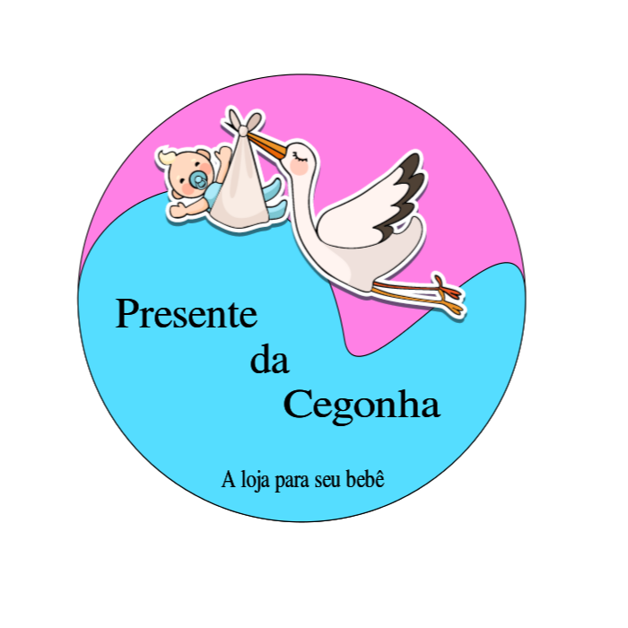

**Painel publicitário Presente da cegonha**

**Plano de Desenvolvimento de Software**

**Versão 1.0**

**Histórico da Revisão**

|  |  |  |  |
| --- | --- | --- | --- |
| **Data** | **Versão** | **Descrição** | **Autor** |
| 06/02/2020 | **1.0** | Criação na fase inicial | Drielly – Gerente de Projeto  Erlange - Analista de Sistema  Pedro Emanuel– DBA  Ritinha – Testadora e suporte  Karen – Programador  Kauan –Designer |

**Índice Analítico**

1. Introdução
   1. Finalidade
   2. Artefatos Incluídos
   3. Escopo
   4. Definições, Acrônimos e abreviações
   5. Visão Geral
2. Visão geral do Projeto
   1. Finalidade, escopo e objetivos do projeto
   2. Evolução do Plano de Desenvolvimento de Software
3. Organização do Projeto
   1. Estrutura organizacional
   2. Papéis e responsabilidades
4. Processo de Gerenciamento
   1. Estimativas do Projeto
   2. Plano de Projeto
   3. Plano de Fase
   4. Recursos de Projeto
   5. Orçamento
5. Planos de Processos Técnicos
   1. Métodos, ferramentas e técnicas

**Plano de Desenvolvimento de Software**

**1. Introdução**

**1.1. Finalidade**

A finalidade do Plano de Desenvolvimento de Software é reunir todas as informações necessárias ao controle do projeto. Ele descreve a abordagem dada ao desenvolvimento do software e é o plano de nível mais alto gerado e usado pelo gerente para direcionar o esforço de desenvolvimento.

O Plano de Desenvolvimento de Software é usado por estas pessoas:

* Pelo **gerente de projeto**, para planejar a programação do projeto e as necessidades de recursos e para acompanhar o progresso com relação à programação.
* Pelos **membros da equipe de projeto**, para que possam saber quais são suas funções, quando elas devem ser executadas e de que outras atividades eles dependem.

**1.2. Artefatos Incluídos**

* Artefato: Plano de Iteração
* Artefato: Plano de Desenvolvimento de Software
* Artefato: Modelo de Caso de Uso
* Artefato: Glossário
* Artefato: Documento de Visão
* Planilha: Métrica de Cálculo

**1.3. Escopo**

Este Plano de Desenvolvimento de Software descreve o plano geral a ser usado pela equipe para desenvolver o sistema. Os detalhes de iterações individuais serão descritos nos Planos de Iteração.

**1.4. Definições Acrônimos e Abreviações**

Consultar glossário.

**2. Visão Geral do Projeto**

**2.1 Finalidade, escopo e objetivos do projeto**

Este documento refere-se ao sistema da loja Presente da Cegonha produzido pela equipe do curso de Informática. Este sistema permitirá aos clientes da loja Presente da Cegonha visualizar promoções e publicidade da loja, através do software. Exibido no site, de modo a ser visualizada pelo maior número de clientes da loja Presente da Cegonha.

**2.1** **Evolução do Plano de Desenvolvimento de Software**

Este plano será atualizado antes do início de cada fase ou iteração subsequente. As datas-alvo para o final de cada fase estão especificadas a seguir.

|  |  |  |
| --- | --- | --- |
| **Versão** | **Fase** | **Data Alvo** |
| 1 | Iniciação | Qui 13/02/20 |
| 1 | Elaboração | Qui 20/02/20 |
| 1 | Construção | Qui 27/02/20 |
| 1 | Implantação | Qui 27/02/20 |

**3 Organização do Projeto**

**3.1 Estrutura Organizacional**

A equipe de projeto das fases de iniciação e elaboração serão organizadas da seguinte forma:

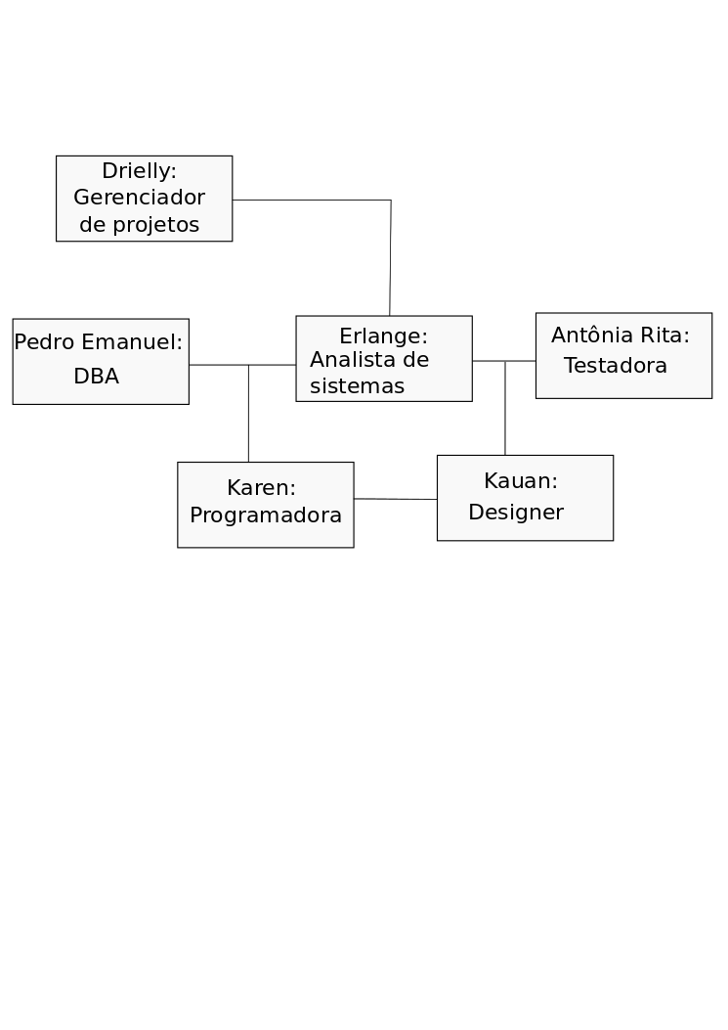

**3.2 Papéis e Responsabilidades**

A tabela a seguir mostra as funções representadas no diagrama anterior e suas respectivas responsabilidades principais.

|  |  |
| --- | --- |
| **Papel** | **ResQui 20/02/20ponsabilidade** |
| Gerente de Projeto: Ana Drielly Rodrigues Freitas | O Gerente de Projeto especifica prioridades, coordena as interações com os clientes e usuários e, geralmente, tenta manter a equipe de projeto centrada na meta correta. O Gerente de Projeto também estabelece um conjunto de práticas que garante a integridade e qualidade dos artefatos do projeto. |
| Analista de Sistema: Erlange Cavalcante de Sousa | O Analista de Sistema é responsável por realizar o intermédio entre o Contratante do Projeto e a equipe de desenvolvimento. Ele deve entender e repassar todas as ideias do Contratante, de forma a atender suas especificações. |
| DBA: Pedro Emanuel Paiva Furtado | O DBA é responsável pela criação da base de dados e sua correta funcionalidade. Juntamente com o desenvolvedor é responsável pela iteração entre o sistema e o banco de dados.Qui 27/02/20 |
| Programador: Karen Mesquita Farrapo | O programador define as responsabilidades, as operações, os atributos e os relacionamentos de uma ou várias classes e determina como elas devem ser ajustadas ao ambiente de implementação. Além disso, o programador pode ser responsável poQui 27/02/20r um ou mais pacotes de desenvolvimento ou subsistemas, incluindo quaisquer classes contidas nos pacotes ou subsistemas. |
| Testador: Antônia Rita da Silva Cabral | O Testador é responsável por executar os testes, o que inclui a execução e configuração dos testes, a avaliação da execução dos testes e a recuperação dos erros, por avaliar os resultados de teste e por registrar os defeitos identificados. |
| Designer: Francisco Kauan Ximenes Melo | O designer coordena a criação do protótipo e do design da interface do Painel Publicitário, capturando os requisitos dessa interface, inclusive os requisitos de usabilidade, criando protótipos e engajando outros envolvidos, como os usuários finais, nas revisões de usabilidade e nas sessões de teste de uso, e revisando e fornecendo o feedback adequado na implementação final do Painel |

**4. Processo de Gerenciamento**

**4.1 Estimativas do Projeto**

A fase de iniciação do projeto terá duração de cinco semanas, sendo que foram trabalhadas cinco horas por semana. As estimativas iniciais das fases subsequentes estão na seção 2.1 acima.

**4.2 Plano de Projeto**

A fase de iniciação do projeto pode ser visualizada da seguinte maneira:

|  |  |  |
| --- | --- | --- |
| **Tarefa** | **Início** | **Término** |
| INICIAÇÃO | Qui 13/02/20 | Qui 13/02/20 |
| Início da Iniciação | Qui 20/02/20 | Qui 20/02/20 |
| Incluir tarefas no plano de projeto de artefatos de visão, caso de negócio, plano de desenvolvimento de software, plano de iteração, glossário, modelo de casos de uso | Qui 27/02/20 | Qui 27/02/20 |
| Atingir o Término | Qui 27/02/20 | Qui 27/02/20 |
| Preparar-se para a primeira reunião de iniciação | Qui 27/02/20 | Qui 27/02/20 |
| Primeira Reunião de Iniciação | Qui 27/02/20 | Qui 27/02/20 |
| Fase Inicial de Iniciação Concluída | Qui 27/02/20 | Qui 27/02/20 |
| Organizar Workshop de Requisitos | Qui 27/02/20 | Qui 27/02/20 |
| Visão de Projeto criada, revisada e terminada | Qui 27/02/20 | Qui 27/02/20 |
| Modelo Preliminar de Caso de Uso (10 - 20% concluído) criado e colocado sob controle de revisão | Sex 28/02/20 | Sex 28/02/20 |
| Caso de Negócio criado, revisado e terminado | Sex 28/02/20 | Sex 28/02/20 |
| Glossário Preliminar do Projeto criado, revisado e terminado | Sex 28/02/20 | Sex 28/02/20 |
| Resumo do Design Criativo Preliminar criado, revisado e terminado | Sex 28/02/20 | Sex 28/02/20 |
| Componentes do Design Criativo criados, revisados e terminados | Qui 13/02/20 | Qui 13/02/20 |
| Plano de Conteúdo Preliminar criado, revisado e terminado | Qui 13/02/20 | Qui 13/02/20 |
| Protótipo de Interface de Usuário criado, revisado e terminado | Qui 13/02/20 | Qui 13/02/20 |
| Desenvolver Alternativas de Tecnologia Preliminares | Qui 20/02/20 | Qui 20/02/20 |
| Atingir o Término | Qui 28/02/20 | Qui 28/02/20 |
| Produtos Liberados da Iniciação Concluídos | Qui 20/02/20 | Qui 20/02/20 |
| Finalização da Iniciação | Sex 14/02/20 | Sex 14/02/20 |
| Realizar Reunião de Verificação de Qualidade com o Cliente | Sex 14/02/20 | Sex 14/02/20 |
| Realizar a Garantia de Qualidade | Sex 14/02/20 | Sex 14/02/20 |

**4.3 Plano de Fase**

|  |  |  |  |
| --- | --- | --- | --- |
| **Fase** | **No. de Iterações** | **Início** | **Fim** |
| Fase de iniciação | 1 | Semana 1 | Semana 1 |
| Fase de Elaboração | 2 | Semana 2 | Semana 2 |
| Fase de Construção | 2 | Semana 3 | Semana 3 |
| Fase de Transição | 1 | Semana 4 | Semana 4 |

**4.4 Recursos de Projeto**

Plano de Treinamento.

Um Plano de Transferência de Conhecimento será desenvolvido durante a fase de iniciação para garantir que o funcionário da loja Presente da Cegonha possua as habilidades necessárias para suportar o sistema após a fase de transição.

**5. Planos de Processos Técnicos**

**5.1** **Métodos, ferramentas e técnicas**

As diretrizes padrão do RUP (para pequenos projetos) serão usadas.